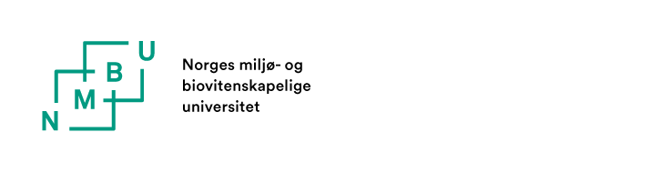
NMBU SKJEMA 4.2 SØKNAD OM Å FÅ AVHANDLINGEN BEDØMT FOR PH.D.-GRADEN
Dette skjemaet skal fylles ut av ph.d.-kandidaten. Innlevering av avhandlingen for bedømmelse skal være anbefalt av hovedveileder eller av fakultetet (jf. Ph.d.-forskriften § 12-1), og kan først skje etter at opplæringsdelen og seminarene er fullført og godkjent.
Hovedveileders eller fakultetets anbefaling på innleveringen bekreftes ved å vedlegge en e-post (som PDF-fil) til dette skjemaet.

Skjema og vedlegg sendes per e-post til fakultetets generiske ph.d.-e-postadresse (https://www.nmbu.no/forskning/forskerutdanning/kontaktpersoner_phd) for videre behandling og godkjenning ved fakultetet.

Med dette skjemaet med vedlegg, søker jeg om å få min avhandling bedømt for ph.d.-graden.

Ph.d.-kandidat: | Fullt navn
Fakultet: | Velg et fakultet
Avhandlingens tittel: | Skriv tittelen her
Avhandlingen inneholder følgende antall manuskripter/ artikler med flere forfattere: | Skriv antall
Jeg har innhentet medforfattererklæringer for følgende antall manuskripter/ artikler: | Skriv antall
Hovedveileder anbefaler innlevering av avhandlingen: | ☐ Ja  ☐ Nei  Kommentarer:
Avhandlingen leveres  for bedømmelse: | ☐ Første gang  ☐ Etter omarbeiding  ☐ Andre gang
Jeg bekrefter at avhandlingen ikke er levert inn til bedømmelse ved andre institusjoner enn NMBU: | ☐ Ja  ☐ Nei  Kommentarer:

OPPLÆRINGSDEL OG SEMINARER:

Det er mulig å be ph.d.-rådgiver om å få en PDF av «FS-rapport 990.001», som viser hvilke emner/ kurs og andre aktiviteter som (hittil) er godkjent i opplæringsdelen.

Jeg har gjennomført opplæringsdelen nøyaktig som beskrevet i den godkjente utdanningsplanen | ☐ Ja  ☐ Nei  Kommentarer:
Jeg har gjennomført en opplæringsdel som avviker fra den godkjente utdanningsplanen, og har levert eller vil snarest levere «NMBU 3.2 Søknad om godkjenning av opplæringsdel» | ☐ Har levert  ☐ Vil levere  Kommentarer:
Jeg har gjennomført de tre obligatoriske seminarene | ☐ Ja  ☐ Nei  Kommentarer:

OM TILLATELSER:

Forskningen som ligger til grunn for avhandlingen har krevd tillatelser (behandling av personopplysninger/ helseopplysninger/ dyreforsøk/ annet): | ☐ Ja  ☐ Nei  Kommentarer:
Jeg bekrefter at nødvendige tillatelser er innhentet og er sendt fakultetet / kan fremvises: | ☐ Ja  ☐ Nei  Kommentarer:

VEDLEGG (obligatoriske):

☐ Hovedveileders eller fakultetets anbefaling på innlevering av avhandling (som PDF-fil).
☐ Avhandlingen i elektronisk/PDF- format (obligatorisk)
☐ "Kandidatrapport, opplæringsoversikt, FS-rapport 990.001" eller NMBU 3.2 Søknad om godkjenning av fullført opplæringsdel

VEDLEGG (dersom aktuelt):
☐ Medforfattererklæringer (dersom medforfattere er involvert)
☐ Andre vedlegg

List opp og kommenter eventuelt andre vedlegg her
Vedlegg 1.
Vedlegg 2.

Dato og signatur:
Ph.d.-kandidat | Fullt navn
Dato | Datofelt
Signatur | Ph.d.-kandidats innsending per e-post til fakultetet erstatter håndskreven signatur.

FAKULTETETS GODKJENNING:

Godkjenning fra fakultet gjøres ved godkjenningsflyt i P360, i den rutinen som er fastsatt ved det enkelte fakultet.

